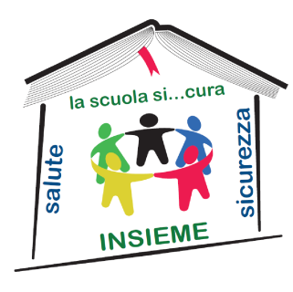 |  | “Scuola Sicura”  Progetto di integrazione della sicurezza del lavoro nei curricola della scuola secondaria di 2° grado
COMPETENZA | 1 - Agire responsabilmente in situazioni di emergenza proteggendo sé, gli altri e l’ambiente
U.F. | Modulo 0
AREA | Umanistica (Italiano)
CLASSI | Prime |  | entro 60 gg da inizio a.s.

ABILITÀ | CONOSCENZE | MOD. SYLLABUS | ATTIVITÀ | MATERIALI DIDATTICI
Maturare un atteggiamento orientato verso la prevenzione degli incidenti e la tutela della salute e sicurezza in palestra, nei laboratori, a casa e negli spazi aperti,la strada.  Riconoscere e valutare rischi e pericoli nella scuola e nella vita quotidiana | Regolamenti di laboratorio/aule speciali, esempi di comportamenti corretti nella vita quotidiana, procedure di prevenzione incidenti e di tutela della salute  Tipi di rischio | 1.1.3 - I comportamenti eticamente responsabili per la tutela della salute, incolumità degli individui e della protezione dell'ambiente  1.4.1 - Rischi: Fisici - Chimici - Biologici -Eventi naturali - Organizzativi | Lezione dialogata,  lavori di gruppo,  elaborazione di tabelle, cooperative learning sui contenuti in questione prendendo spunto da fatti di cronaca, interviste etc.  Riconoscere e individuare tematiche relative alla percezione del rischio nei testi proposti.  Analisi del testo delle canzoni proposte e commento dell’ articolo di giornale relativo all’incidente mortale citato nella canzone “Pase zo” | Documenti autentici da fonti cartacee, visive e multimediali, canzoni.  Ad esempio: sito INAIL,  https://www.inail.it/cs/internet/comunicazione/sala-stampa/comunicati-stampa/com-stampa-open-data-aprile-2019.html  testimonianze lavoratori da articoli in rete ad esempio :  http://www.vita.it/it/article/2019/07/30/a-meta-anno-meno-infortuni-ma-piu-incidenti-mortali-sul-lavoro/152370/  siti sindacato, sito Ansa etc.  http://www.ansa.it/lombardia/notizie/2019/09/12/-incidenti-lavoro-118-2-operai-morti-nel-pavese-_b0555a30-fba1-463c-9d14-e288bb361ca2.html  canzone di Bepi, “ Pase zo” su muratore morto  https://www.antiwarsongs.org/canzone.php?id=7960&lang=it  canzone Officine Marconi “Working Bravely”  https://www.youtube.com/watch?v=TVPn3AmOFiE
VERIFICA FINALE produzione scritta su quanto esaminato almeno tempo 4 ore
TEMPO COMPLESSIVO di attività svolta in classe 4 ore totale 8 ore ( 4 + 4 )

